Администрация городского округа Среднеуральск

**Муниципальное казенное общеобразовательное учреждение –**

**средняя общеобразовательная школа № 6**

**с углубленным изучением отдельных предметов**

624071, г. Среднеуральск, ул. Лермонтова, 6

(34368) 7-54-17, 7-46-04

# 

# Примерная контрольно – измерительная работа

# по ФИЗИКЕ

# 9 класс (I полугодие)

**Время выполнения 40 минут**

**Часть 1**

***При выполнении заданий с выбором ответа (1–8) обведите кружком номер правильного ответа.***

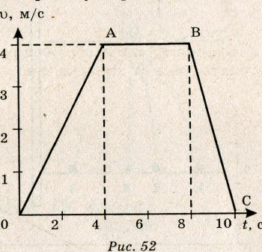 1 На рисунке представлен график зависимости проекции скорости от времени для тела, движущегося прямолинейно вдоль оси *Ох*.

Равноускоренному движению соответствует участок

*1)ОА 2)АВ 3)ВС 4)ОА и ВС*

2 Груз массой m=20 кг лежит на полу лифта. Если он давит на пол с силой F=140Н, то лифт движется с ускорением

1) 7 м/с2, направленным вниз

2) 3 м/с2, направленным вниз

3) без ускорения

4) 3 м/с2, направленным вверх

3 На левом рисунке представлены векторы скорости и ускорения тела. Какой из четырех векторов на правом рисунке указывает направление импульса тела?

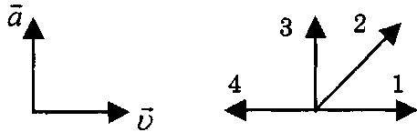

1) 1

2) 2

3) 3

4) 4

4 За какую часть периода Т шарик математического маятника проходит путь от крайнего левого положения до крайнего правого положения?

1)Т 2)Т/2 3)Т/4 4)Т/8

5 Какова глубину ущелья, если звук падения камня, упавшего в него донесся до наблюдателей через 3,25 секунды от начала движения камня.

1) 53м 2) 1105м 3) 48м 4) 106м

6 Какой(-ие) из опытов Вы предложили бы провести, чтобы доказать, что жесткость пружины зависит от ее длины?

А. Показать, что удлинение пружины изменится, если к одному груза добавить такой же второй.

Б. Показать, что удлинение пружины изменится, если укоротить пружину, а количество грузов не менять.

1) только А 2) только Б 3) и А, и Б 4) ни А, ни Б

**Часть 2**

***При выполнении заданий с кратким ответом (задания 9–10) необходимо***

***записать ответ в указанном в тексте задания месте.***

7 Установите соответствие между названиями и формулами физических законов.

|  |  |
| --- | --- |
| ФИЗИЧЕСКИЕ ЗАКОНЫ | ФОРМУЛЫ |
| 1. Закон всемирного тяготения 2. Второй закон Ньютона 3. Третий закон Ньютона |  |

Запишите в таблицу выбранные цифры под соответствующими буквами. Цифры в ответе могут повторяться.

|  |  |  |
| --- | --- | --- |
| **А** | **Б** | **В** |
|  |  |  |

Ответ:

8 Вам дано следующее оборудование: динамометр, сосуд с водой и тело неправильной формы. Из рисунка видно, что это тело утонуло бы в воде, если бы его не удерживал динамометр.

Пользуясь рисунком, определите и запишите в бланке ответов объем тела, выраженный в см3.

Примечания:

– динамометр проградуирован в ньютонах,

– плотность воды равна 1000 кг/м3.

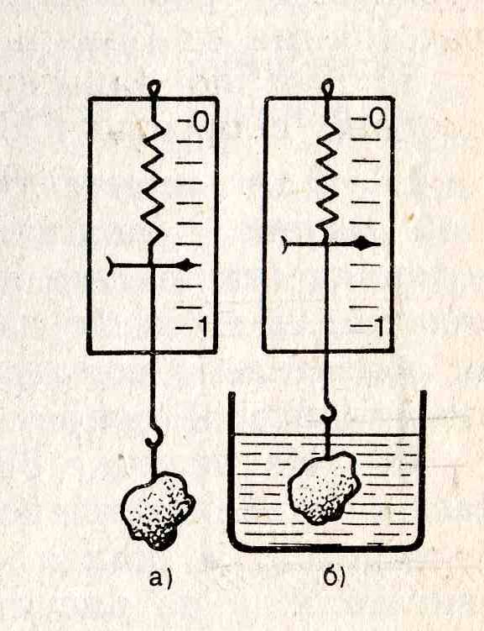

**Часть 3**

***Для ответа на задания части 3 (задание 11) используйте отдельный лист. Запишите сначала номер задания, а затем ответ на него. Ответы записывайте чётко и разборчиво. Для задания 11 необходимо записать полное решение, включающее запись краткого условия задачи (Дано), запись формул, применение которых необходимо и достаточно для решения задачи, а также математические преобразования и расчёты, приводящие к числовому ответу.***

9 Товарный поезд едет со скоростью v1=36 км/ч. Спустя t=30 минут с той же станции по тому же направлению выходит экспресс со скоростью v2=144км/ч. На каком расстоянии от станции экспресс догонит товарный поезд?

**Критерии оценивания**

1 часть (с 1 по 6 задание) Каждое задание оценивается в 1 балл.

2 часть (7, 8 задание) Каждое задание оценивается в 2 балла.

3 часть Каждое задание оценивается в 3 балла.

Максимальное количество баллов 13.

Шкала перевода суммарного балла в отметку:

|  |  |  |  |  |
| --- | --- | --- | --- | --- |
| Отметка по пятибалльной шкале | **2** | **3** | **4** | **5** |
| Суммарный балл | 0-4 | 5-7 | 8-10 | 11-13 |